|  |  |
| --- | --- |
|  | **Министерство науки и высшего образования Российской Федерации**  **Федеральное государственное автономное образовательное учреждение**  **высшего образования**  **«Московский государственный технический университет**  **имени Н.Э. Баумана**  **(национальный исследовательский университет)»**  **(МГТУ им. Н.Э. Баумана)** |

|  |  |
| --- | --- |
| ФАКУЛЬТЕТ | Информатика и системы управления |
| КАФЕДРА | ИУ7 Программное обеспечение ЭВМ и информационные технологии |

**ЛАБОРАТОРНАЯ РАБОТА**

***НА ТЕМУ:***

|  |
| --- |
| ***Преобразование грамматик*** |
|  |
|  |
|  |
|  |

|  |  |  |  |  |  |
| --- | --- | --- | --- | --- | --- |
| Студент | ИУ7-22М |  |  |  | А.А. Бугаев |
|  | (группа) |  | (подпись, дата) |  | (И.О. Фамилия) |
| Преподаватель |  |  |  |  | А.А. Ступников |
|  |  |  | (подпись, дата) |  | (И.О. Фамилия) |

*2025 г.*

# Постановка задачи

Цель работы: приобретение практических навыков реализации наиболее важных (но не всех) видов

преобразований грамматик, чтобы удовлетворить требованиям алгоритмов синтаксического разбора.

Задачи работы:

1) Принять к сведению соглашения об обозначениях, принятые в литературе по теории формальных языков и

грамматик и кратко описанные в приложении.

2) Познакомиться с основными понятиями и определениями теории формальных языков и грамматик.

3) Детально разобраться в алгоритме устранения левой рекурсии.

4) Разработать, тестировать и отладить программу устранения левой рекурсии.

5) Разработать, тестировать и отладить программу преобразования грамматики в соответствии с

предложенным вариантом.

Программа (алгоритм):

1. Устранение левой рекурсии.
2. Вариант 2: Устранение бесполезных символов.

# Отчет

Устранение левой рекурсии производилось с помощью алгоритма (2.13). Сначала устраняем косвенную рекурсию, затем прямую. Затем создаёт новые правила с нетерминалами (с апострофом).

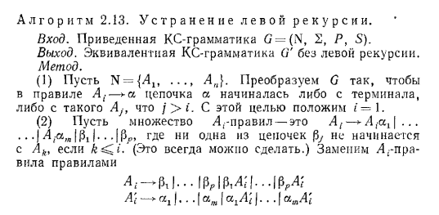

Основной алгоритм, используемый для удаления бесполезных символов (алгоритм 2.9).

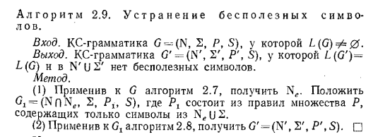

Для этого понадобится проверить, является ли грамматика пустой (алгоритм 2.7) и устранить недостижимые символы (алгоритм 2.8).

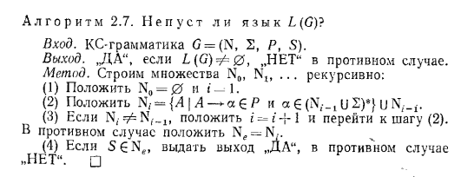

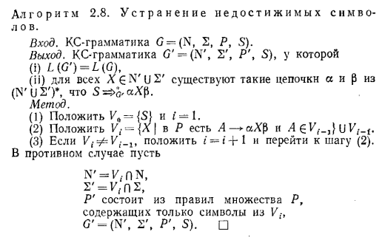

Вывод:

Удаление левой рекурсии.

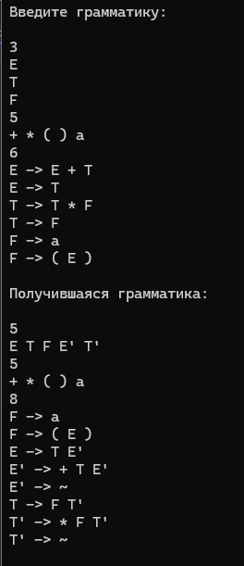

Удаление бесполезных символов

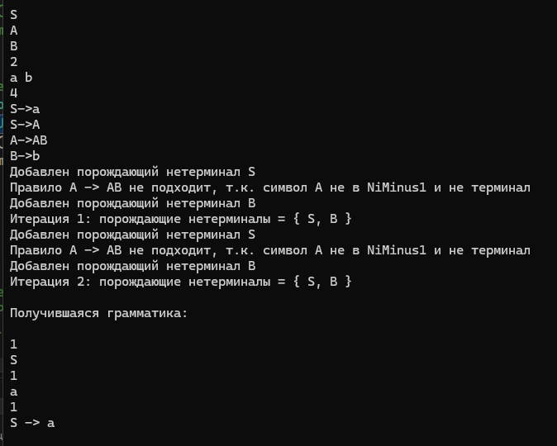

2  
A

B  
2  
a b  
4  
A -> B a  
B -> A b  
A -> a  
B -> b